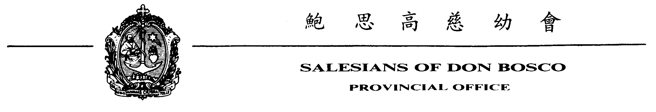參與2009年8月16日慈幼大家庭慶典
會士、修女發願 / 晉鐸紀念活動回條

大家庭單位 名稱：

聯絡人姓名： __ 聯絡電話 ： __

1. 參與「培育講座」人數：

- 參與「家庭晚宴」人數： 〔每位港幣200元〕

大家庭單位 聯絡人簽署：
日期：

註：
1) 請儘快把此回條先傳真至會省秘書處陳先生收〔2559-5734〕，以方便及早統計人數；及後連同劃線支票 (抬頭：鮑思高慈幼會) 寄往會省辦事處 (香港薄扶林道69B) 陳先生收。
2) 回條在發出後三個工作天內，聯絡人如仍未收到秘書處致電覆實，請致電2546-1154陳先生，以免有誤。

